ANEXO B TABULACIÓN DATOS DEL DIAGNÓSTICO.

TABLA Nº1

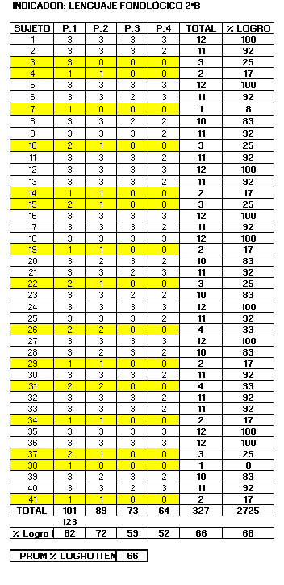

GRÁFICO Nº4

TABLA Nº2.
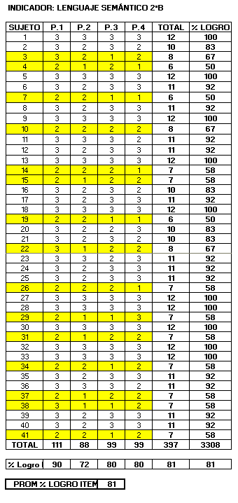

GRÁFICO Nº2

TABLA Nº3

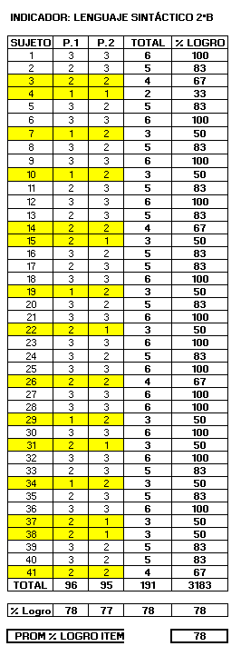

GRÁFICO Nº3

TABLA Nº4
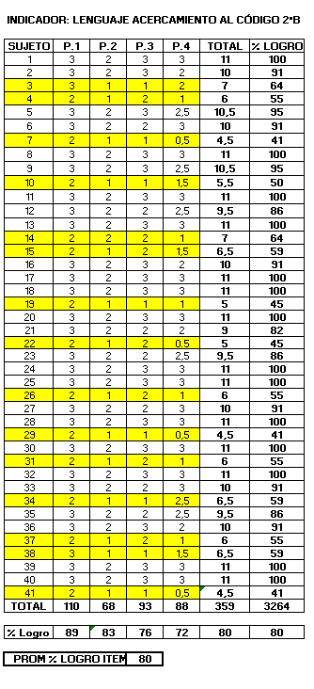

GRÁFICO Nº4

TABLA Nº5
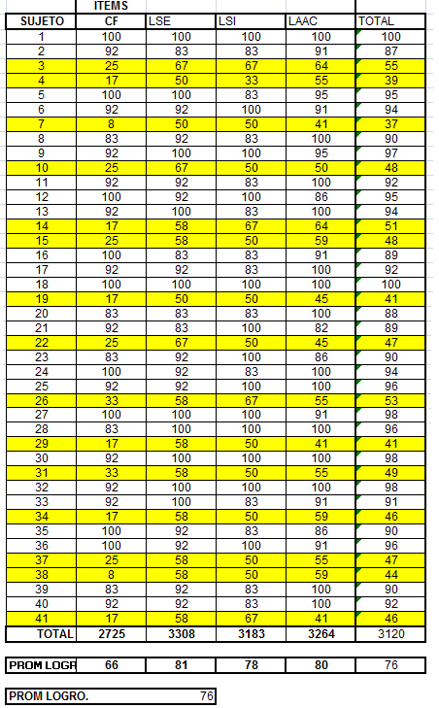

Gráfico 5

